УТВЕРЖДАЮ
СОГЛАСОВАНО
Юрисконсульт
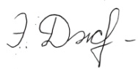 Э.Ш. Джабраилова

15 апреля 2011г.
Директор КГОУ СПО
«Славгородский педагогический колледж»
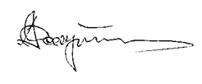А.С. Дмитриченков
29 апреля 2011

ПОЛОЖЕНИЕ ОБ

АДМИНИСТРАТИВНОМ СОВЕТЕ

Председатель административного совета ___________________ Дмитриченков А.С.
(подпись, дата) (Фамилия.И.О.)

Славгород, 2011

1. Общие положения
1.1 Административный совет - оперативный совещательный орган управления при директоре колледжа, координирующий деятельность всех структурных подразделений и направлений деятельности.
1.2 Административный совет подотчетен Управляющему совету и педагогическому совету по вопросам оптимизации процесса управления колледжем в целях улучшения качества образовательной услуги.
1.3 Административный совет существует со дня основания колледжа, реорганизуется на основании изменения структуры управления учреждением и ликвидируется вместе с ним.
1.4 Административный совет подчиняется директору колледжа, который является председателем совета в соответствии с должностной инструкцией.
1.5 Деятельность административного совета осуществляется на основе годовых планов заседаний утвержденных директором колледжа.

2. Основные задачи
2.1 Административный совет:
2.1.1 Проводит Политику в области качества;
2.1.2 Способствует демократизации управления колледжем в период между заседаниями Управляющего совета колледжа и педагогического совета;
2.1.3 Обсуждает тактические и оперативные планы работы колледжа;
2.1.4 Создает условия для повышения результативности образовательного процесса и улучшения качества подготовки специалистов;
2.1.5 Принимает оперативные организационные решения с целью обеспечения оптимального функционирования коллектива колледжа;
2.1.6 Анализирует выполнение годового плана работы и состояние дел в структурных подразделениях колледжа;
2.1.7 Способствует выполнению должностных обязанностей работниками колледжа;
2.1.8 Осуществляет оперативный контроль за административно-хозяйственной и финансовой деятельностью колледжа.

3. Руководство и структура административного совета
3.1 В состав административного совета входят: директор, заместители директора по различным направлениям, председатель профсоюзного комитета колледжа, заместитель директора по административно-хозяйственной части, главный бухгалтер, заведующие отделениями, преподаватель – организатор ОБЖ, руководитель физвоспитания.
3.2 В работе административного совета могут принимать участие педагог-психолог, ведущий библиотекарь, ответственный секретарь приемной комиссии, преподаватели, сотрудники, члены Управляющего совета, студенты, родители или лица их заменяющие.
3.3 На период подготовки вопроса к административному совету могут создаваться временные комиссии.
3.4 Руководство административным советом осуществляет директор, в период отсутствия – его заместитель директора по учебной работе
3.5 Председатель административного совета, лицо его заменяющее должно иметь высшее профессиональное образование и опыт административной работы в педагогическом образовательном учреждении не менее 5 лет.
3.6 Заседания административного совета проводятся 1 раз в месяц.

- Права и обязанности

4.1 Административный совет имеет право:
4.1.1 Инициировать рассмотрение важного вопроса на педагогическом совете или Управляющем совете колледжа;
4.1.2 Вносить предложения по улучшению деятельности колледжа по различным направлениям;
4.1.3 Проводить работу с преподавателями, студентами и сотрудниками по выполнению решений совета;
4.1.4 Содействовать постоянному повышению качества образовательной услуги;
4.1.5 Каждый член административного совета имеет право на собственное мнение и право голоса;

4.2 Административный совет имеет обязанности:
4.2.1 Вырабатывать общие подходы в разработке Политики в области качества, миссии и стратегии колледжа;
4.2.2 Способствовать укреплению имиджа колледжа во внешней среде;
4.2.3 Создавать условия для обобщения и распространения передового педагогического опыта членов педагогического коллектива;
4.2.4 Подводить итоги деятельности колледжа за год;
4.2.5 Контролировать выполнение ранее принятых решений на последующих заседаниях согласно утвержденных сроков выполнения решения;
4.2.6 Протоколировать ход заседания и принятые административным советом решения, утверждать протокол подписями председательствующим на заседании и секретарем не позднее чем через 1 день со дня заседания.

- Ответственность

5.1 Административный совет несет ответственность за:
5.1.1 Качество работы возглавляемых структурных подразделений членами совета и результативность различных направлений деятельности колледжа;
5.1.2 Обеспечение требований ОТ и ПБ, безопасных условий на вверенных участках работы, за непринятие мер по предотвращению производственного травматизма и профессиональных заболеваний, своевременное оказание первой доврачебной помощи и сообщение об этом руководству колледжа;
5.1.3 Ведение журналов по технике безопасности и инструктажа на уроках физической культуры, технологии, ритмики и хореографии, информатики, физики, химии, ОБЖ, внеклассных мероприятиях по этим предметам, полевой практике, а также на общественно-полезном труде студентов и сотрудников.

- Взаимодействие. Связи

6.1 Административный совет взаимодействует с педагогическим и Управляющим советами колледжа, со всеми структурными подразделениями, общественными организациями студентов и сотрудников.
6.2 Административный совет содействует выполнению решений педагогического и Управляющего совета, Совета по качеству, службы качества, научно - методического совета.

ПРИЛОЖЕНИЕ А
Список
документации, регламентирующей работу административного совета
Административный совет в своей деятельности руководствуется следующими документами:
- Законом об образовании.
- Трудовым Кодексом Российской Федерации.
- Типовым Положением об образовательном учреждении среднего профессионального образования (среднем специальном учебном заведении) от 18.07.2008 года.
- Приказами, распоряжениями Министерства образования и науки Российской Федерации, Управления Алтайского края по образованию и делам молодежи, руководства колледжа.
- Уставом КГОУ СПО «Славгородский педагогический колледж».
- Политикой в области качества.
- Руководством по качеству КГОУ СПО «Славгородский педагогический колледж».
- Документированными (основными и дополнительными) процедурами СМК.
- Правилами внутреннего трудового распорядка.
- Настоящим Положением.
ПРИЛОЖЕНИЕ Б
Записи:

- годовой план заседаний административного совета;
- протоколы заседаний административного совета.

СОГЛАСОВАНО
заместитель директора по управлению качеством
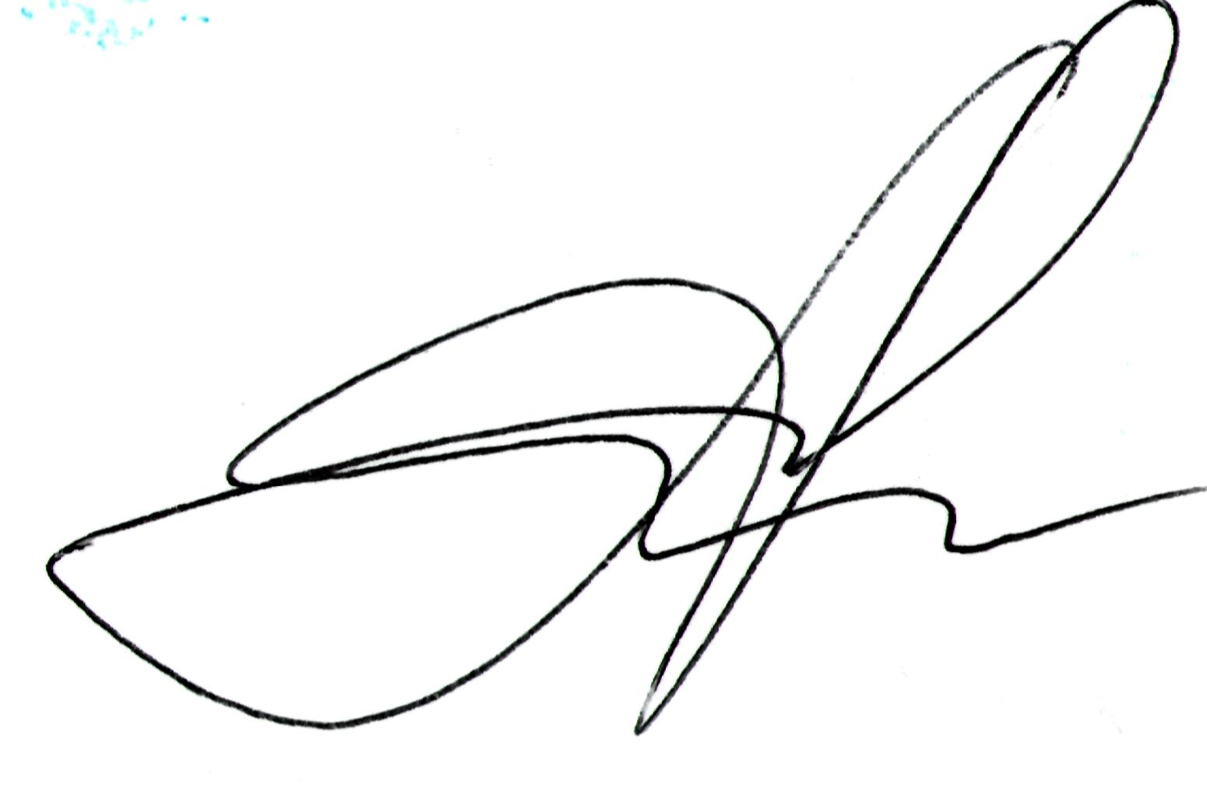 М.Г. Кинцель
15 апреля 2011г.

ЛИСТ РЕГИСТРАЦИИ ИЗМЕНЕНИЙ
Номер изменения | Номер и дата распорядительного документа о внесении изменений в документ СМК | Дата внесения изменения | ФИО  лица, внесшего изменение | Подпись

